2025/10/23

# HEXACO-JP結果レポート

回答者1

## HEXACO-JPの回答結果と評価

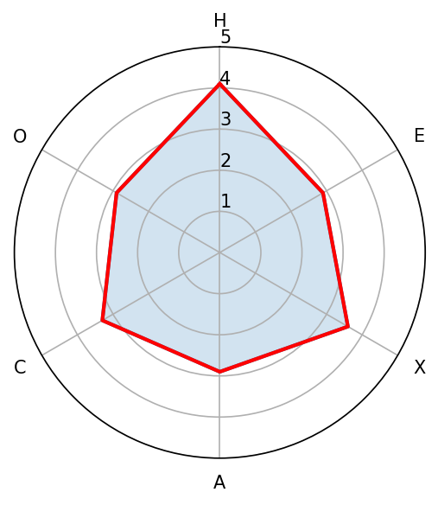

※赤線：今回の回答者の平均

|  |  |
| --- | --- |
| 項目 | 値とその傾向 |
| (O)開放性 | 2.9,中 |
| (C)勤勉性 | 3.3,中 |
| (X)外向性 | 3.6,中 |
| (A)協調性 | 2.9,中 |
| (E)情動性 | 2.9,中 |
| (H)正直・謙虚さ | 4.1,高い |

## 注意点・今後に向けたアドバイス（詳細はExcel参照）

今回の評価結果では、正直・謙虚さが高く、他の因子は中程度の水準であることが確認されました。このような特徴から、誠実なコミュニケーションや信頼関係の構築において強みを発揮することが期待されます。特に、人間関係においてオープンでありつつ、他者の意見に耳を傾ける姿勢が魅力的です。その一方で、利用できる資源や機会を最大限に活かすことには慎重になる必要があり、外部の変化に対する対応が今後の課題とされています。この評価結果を踏まえ、特に意思決定において柔軟性を持ち、常に新しい情報を取り入れることで、より円滑な業務運営につながるでしょう。また、自己表現においては、適度な自己抑制が求められる場面もあるかもしれませんので、引き続き注意深い姿勢が必要です。全体として、リスク管理の観点からも安定した傾向が見られ、対人関係においてもチームに良い影響を与える資質が備わっています。今後の成長に向けて、その強みを意識しながら、専門性をさらに高めることが望まれます。